|  |
| --- |
|  |
| **青年労働者の賃金・労働条件改善を求める要求書**  **１　基本賃金、諸手当等の改善について**  （１）青年層の基本賃金の改善について  （２）給与制度の総合的見直しについて  （３）赴任旅費の支給について  **２　職場環境の改善及び時間外勤務に対する改善について**  （１）職場環境の改善について  （２）時間外勤務の具体的な改善について  **３　その他**  （１）風連庁舎及び各施設の冷房設備の充実について  （２）庁舎内の暖房設備の充実について  （３）蛾対策について  **※要求書の内容詳細については、裏面に掲載してあります。**  **★闘争日程★**  **１０月２４日　統一要求書提出**  **１０月３０日　回答指定日**  **１１月　４日　重点交渉期間**  **１１月１１日　青年部独自交渉**  **１１月２１日　確定闘争山場**  **去る１０月２４日、我々名寄市職労青年部は、部員から出た不安や不満の声を形にした独自要求書及び給与の総合的見直しを行わない要請書を当局へ提出し、明日１０月３０日には要求書の回答提出を求めております。１１月１１日には青年部独自交渉を行う予定で、幹事が代表として出席します。**  **部員一丸となって確定期闘争を闘い抜き、ゆずれない要求を勝ち取りましょう！！** |

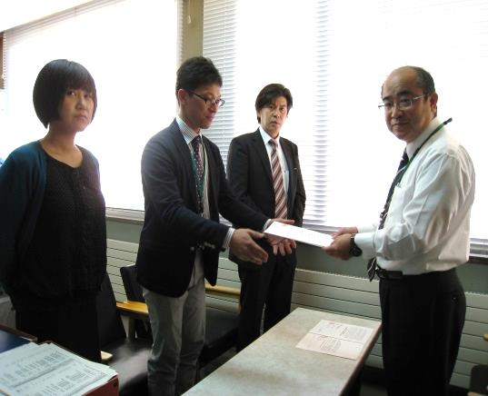

　名寄市職労青年部

　　　　　　　　　　　　　　　　　　　　　　　　　　　　　　　　　VOL．33　　2014年　10月29日

**青年労働者の賃金・労働条件改善を求める要求書**

**１　基本賃金、諸手当等の改善について**

（１）青年層の基本賃金の改善について

　賃金点検手帳から平均赤字額17,920円が確認されています。

地方公務員法第２４条でも「生計費を考慮して定めなければならない」とあることから、困窮する生活に直面している青年層の賃金17,920円の引上げを要求します。

（２）給与制度の総合的見直しについて

　２０１４人事院勧告による給与制度の総合的見直しは、国家公務員に対する地域手当・広域異動手当・単身赴任手当等の変更による給与原資配分の変更であり、地方公務員は実施する必要がないものと考えます。

また、地方公務員給与削減は地場・中小労働者と地域経済にも大きな打撃を与えるものとなります。

生活実態や地域経済に与える影響も考え、給与制度の総合的見直しを導入しないことを要求します。

（３）赴任旅費の支給について

　名寄市職員の旅費等に関する条例では新たに採用された職員が、その採用に伴う移転のため旅行した場合、赴任旅費を支給するとなっています。

人材確保や青年の厳しい実態も踏まえ、赴任旅費の支給を要求します。

**２　職場環境の改善及び時間外勤務に対する改善について**

（１）職場環境の改善について

　行財政計画による人員削減の影響で１人当たりの業務量が増加し、目の前の仕事をこなすことで精一杯な仲間や人員配置に不満や不安を持つ仲間がいます。

これらのことから、行政としての機能をしっかりと果たし、市民に充実した行政サービスを提供していくためにも、人員確保は基より適正な人員配置、計画的な人事異動を要求します。

（２）時間外勤務の具体的な改善について

　この間、青年部では時間外勤務に対する実態や思いを訴えてきました。

管理職の呼びかけ等により、以前に比べ不払い残業は減少しているということが、この間の学習会や時間外実態点検表を行うなかで明らかになっています。

　しかし、未だ時間外手当が完全支給されていない職場、慢性的な時間外勤務を行っている職場、代休・有休を取得できない職場があります。

また、時間外実態点検表から時間外勤務の多くは個人の判断により行っている実態が明らかとなっています。これらのことから、職場実態を把握し、時間外手当の完全支給、慢性的に時間外勤務をしている職場の改善、代休や有休を取得出来る職場環境作りを要求します。

**３　その他**

（１）風連庁舎及び各施設の冷房設備の充実について

名寄庁舎内に扇風機が設置され今年の夏は例年より快適に業務を行うことができました。しかし、風連庁舎及び保健センター、文化センターなどの外郭の各施設においてはまだ扇風機が設置されておらず、未だ暑く過酷な状況の中で業務をしています。

よって、風連庁舎及び各施設においても業務を効率よく行うために冷房設備の充実を要求します。

（２）庁舎内の暖房設備の充実について

　冬の庁舎内は寒く、休日や時間外勤務時は特に寒い環境の中で業務を行わなければならない状況です。来庁される市民の方及び職員の体調管理のためにも暖房設備の充実を要求します。

（３）蛾対策について

　近年、夏場に蛾が大量発生しており、特に名寄庁舎は壁一面が蛾に覆われ職員だけでなく来庁する市民の方にとっても不快です。また、蛾の発生により夜間の会議や時間外勤務時に窓を開けられない状況です。これらのことから外灯のＬＥＤ化または殺虫剤の使用等による蛾対策並びに夜間にも市民が快適に会議等に参加できるよう名寄庁舎に網戸の設置を要求します。